Задания для детей подготовительной группы.
Математическое развитие

Задание 1. Считалочка на кухне
Сколько предметов в каждом прямоугольнике?
Ответ напиши словами.
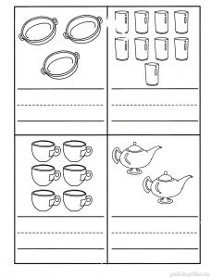
Задание 2. Считалочка
Сколько картинок в каждой рамке?
Соедини линиями рамки и соответствующие флажки
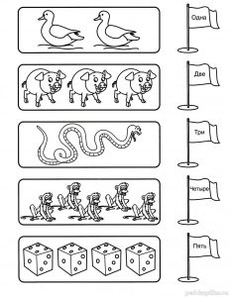
Задание 3. Веселый счет
Реши примеры
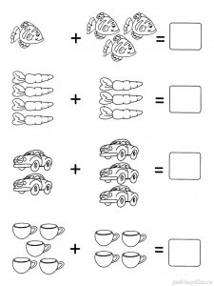
Задание 4. Фруктовый счет
Раскрась пары фруктов, сумма чисел на которых равна 9
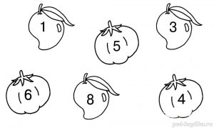
Задание 5. Считалочка
Реши примеры.
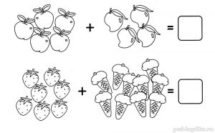
Задание 6. Считалочка
Реши примеры
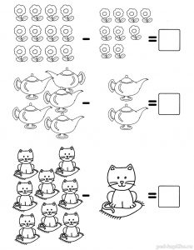
Задание 7. Большой и маленький
В каждом ряду пронумеруй картинки от самой маленькой до самой большой
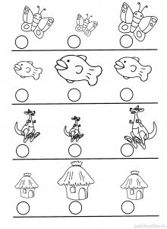
Задание 8. Вкусная считалочка
Реши примеры, используя подсказки в рамках.
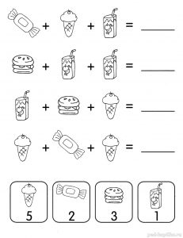
Задание 9. Считалочка
Соедини кружочек с цифрой и картинку, на которой написана такая же цифра.
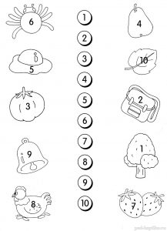
Задание 10. Считалочка
Реши примеры и соедини линиями стрекоз и лягушек.
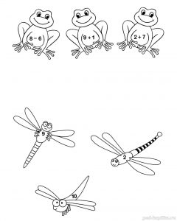
Задание 11. Считалочка
Реши примеры.
Соедини ответы с соответствующим количеством картинок
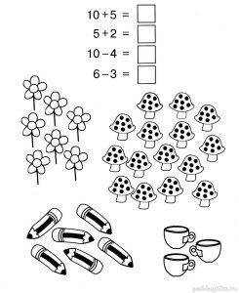
Задание 12. Кроссовки
Реши примеры и найди Мишины кроссовки.
Подсказка: ему нужна пара кроссовок, на каждой из которых в сумме получается 6
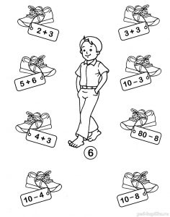
Задание 13. Веселый счет
Реши примеры и соедини их с ответами.
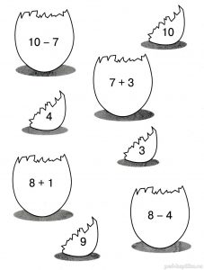
Задание 14. Считалочка
На каждом цветке раскрась красным цветом лепесток с самым большим числом и жёлтым – с самым маленьким.
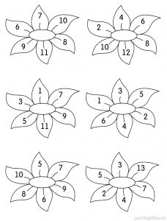
Задание 15. Облака
Сосчитай картинки в облаках.
Ответы впиши в окошки.
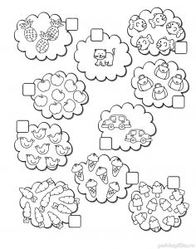
Задание 16. На дне океана
Сколько здесь морских звёзд и сколько осьминогов?
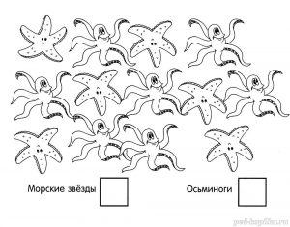
Задание 17. Считалочка
Сосчитай картинки в каждом прямоугольнике и соедини их линиями с соответствующими цифрами.
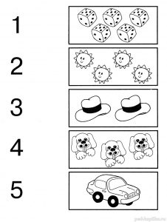
Задание 18. Большой и маленький
Раскрась больших животных и обведи маленьких
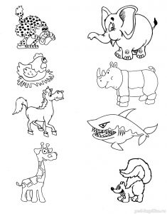
Задание 19. Воздушные шарики
Сколько воздушных шариков в каждой связке?
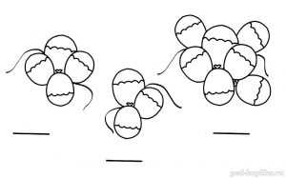
Задание 20. Фруктовая считалочка
Сколько здесь фруктов каждого вида?
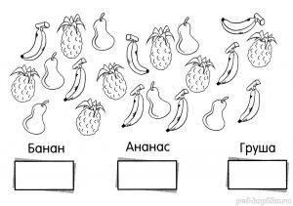
Задание 21. Считалочка
Реши примеры на яблоках и на морских звёздах.
Соедини линиями яблоки и звёзды, на которых получились одинаковые ответы.
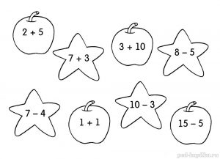
Задание 22. Считалочка
Угадай последовательности и впиши пропущенные цифры
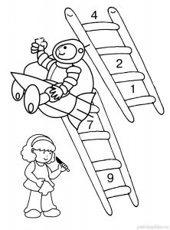
Задание 23. Морковка на тарелках
Нарисуй на каждой тарелке столько морковок, сколько не хватает до десяти.
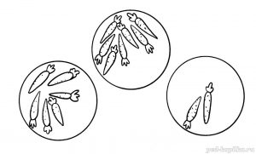
Задание 24. Считалочка
Реши примеры и впиши ответы в окошки
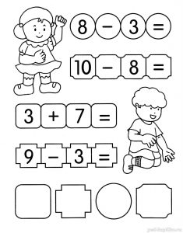
Задание 25. Веселый счет
Раскрась три яблока так, чтобы сумма, написанная на них цифр равнялась 8.
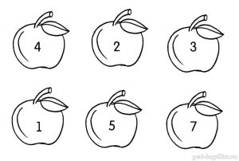
Задание 26. Считалочка
Соедини линиями прямоугольники с одинаковым количеством предметов на картинках.
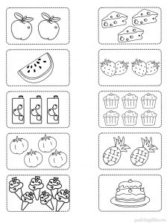
Задание 27. Считалочка
Сколько картинок в каждом прямоугольнике?
Соедини их с соответствующими цифрами.
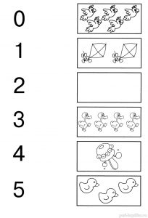
Задание 28. Мыльные пузыри
Сколько здесь мыльных пузырей?
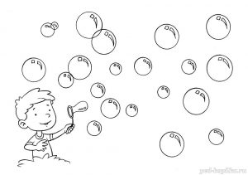
Задание 29. Считаем палочки
Сколько палочек в каждом стаканчике с мороженым?
Ответы впиши в окошки.
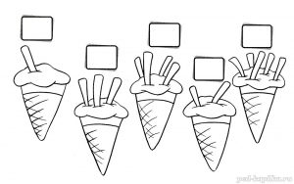
Задание 30. Считалочка
Сосчитай жёлуди. Ответы впиши в окошки.
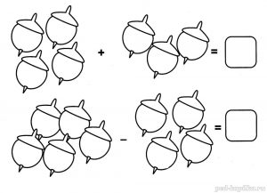
Задание 31. Воздушные змеи
Реши примеры на катушках и соедини их со змеями.
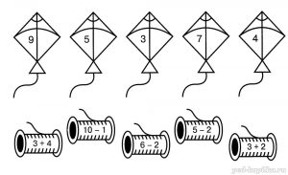
Задание 32. Ракеты
Впиши пропущенные числа.

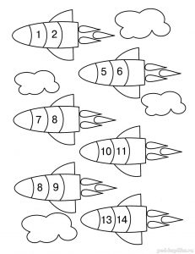
Задание 33. Пятнистая лягушка
Сколько пятнышек разного размера на лягушке?
